ORLANDO A LO GRANDE
4N/5D

SALIDAS: Diarias.
VIGENCIA DE VIAJE: 15 de Diciembre 2025. (no aplica para fechas temp alta)

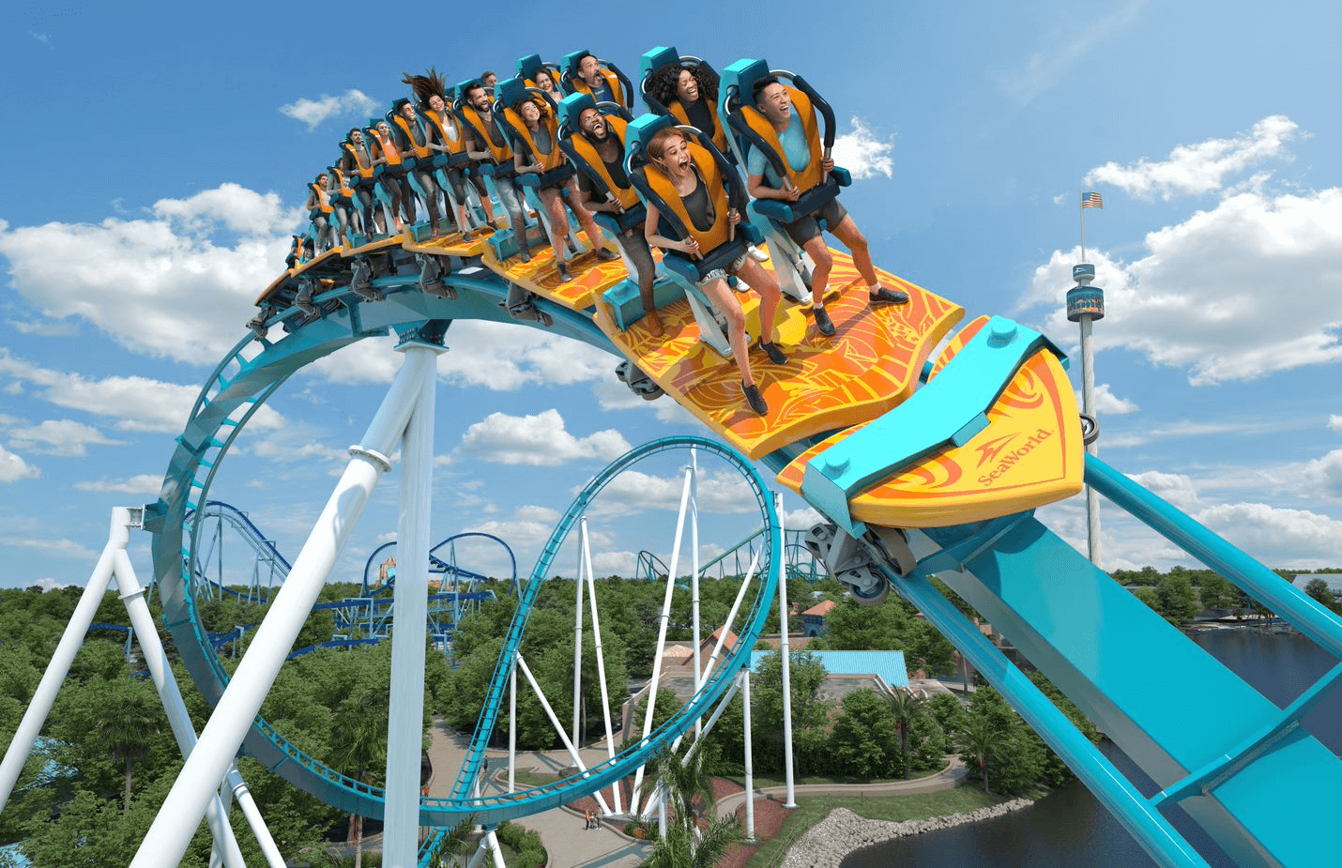

ITINERARIO

DÍA 1: LLEGADA A ORLANDO
Traslado IN: Recepción en el aeropuerto y traslado al hotel. Alojamiento: Llegada al hotel Rosen Inn at Pointe Orlando o similar, tiempo libre para descansar o explorar los alrededores.

DÍA 2: DISNEY - MAGIC KINGDOM
Día completo en Magic Kingdom: Comienza tu experiencia Disney con un día completo en Magic Kingdom, disfrutando de las emblemáticas atracciones como Space Mountain, Pirates of the Caribbean y la famosa Cinderella Castle.

DÍA 3 SEAWORLD ORLANDO
Día completo en SeaWorld Orlando: Disfruta de un día lleno de emociones con espectáculos de orcas y delfines, montañas rusas y atracciones acuáticas

DÍA 4: UNIVERSAL STUDIOS ORLANDO
Día completo en Universal Studios: Vive la emoción de Universal Studios con atracciones como The Wizarding World of Harry Potter, Transformers, y Revenge of the Mummy.

DÍA 5: TRASLADO DE SALIDA
Traslado OUT: Traslado al aeropuerto para tu vuelo de regreso.

¡FIN DE NUESTROS SERVICIOS!

TARIFA EN DÓLARES POR PERSONA DESDE

SENCILLA | DOBLE | TRIPLE | CUÁDRUPLE
1.459 USD | 1.105 USD | 985 USD | 927 USD
Tarifas sujetas a cambio y disponibilidad.
(Las tarifas dinámicas pueden variar, así que consulta si la tarifa se mantiene o se ajusta.)

HOTELES PREVISTOS O SIMILARES

CIUDAD | HOTELES PREVISTOS O SIMILARES
Orlando | Rosen Inn at Pointe Orlando, Rosen Inn International

INCLUYE:
- Alojamiento en Hotel con desayuno incluido.
- Traslados privados desde el aeropuerto al hotel y viceversa, para una llegada y salida.
- Admisión de 1 día a Disney Disfruta de la magia de Walt Disney World con acceso durante 1 día a uno de sus parques emblemáticos, ya sea Magic Kingdom, EPCOT, Hollywood Studios o Animal Kingdom, según prefieras.
- Admisión de 1 día a Universal Studios Orlando o Islands of Adventure.
- Admisiones de 1 día a SeaWorld Orlando.
- Tarjeta de asistencia médica. (Cobertura máxima de 60.000)

NO INCLUYE:
- Tiquetes aéreos (pregunta por nuestras tarifas especiales).
- La excursión no incluye comidas, bebidas ni traslados a los parques.
- Gastos de visa, gastos de índole personal, propinas y demás gastos no especificados en el incluye.
- Fee bancario.

NOTAS:
- La hora de inicio de los paseos puede cambiar. En caso de algún cambio, la información será comunicada al pasajero con el nuevo horario.
- Es obligatorio tener visa para los Estados Unidos.
- En caso de que sea necesario (eventos, cierre de venta, disponibilidad), se utilizará un hotel de categoría similar
- Los traslados entre las horas 21:00 a 04:59 tienen un suplemento

CONDICIONES:

- La tarifa por persona en dólares, se liquida a la TRM negociada.
- Para garantía de reserva se requiere un depósito del 30 % del valor del paquete por persona
- Al momento de confirmación de reserva, usted acepta el compromiso de pago mensual, garantizando el pago total 45 días previo a la fecha de viaje
- Una vez confirmada la reserva, no permite cancelación, las modificaciones estarán sujetas a disponibilidad y adición de suplementos.
- Depósitos no reembolsables.
- La hora de check in es a las 03:00 pm y check out a las 12:00 pm.
- Tarifa sujeta a cambio y disponibilidad sin previo aviso.
- Los tickets no son reembolsables y no se pueden cambiar después de la compra.
- Debe suministrar un correo actual para el envío de los tickets.
- Puede presentar los tickets de manera digital o impresa, para mayor seguridad impresos.
- Nos reservamos el derecho exclusivo de realizar cualquier cambio al itinerario intentando la menor afectación en el servicio contratado.
- Todo menor debe de ir acompañado por al menos un adulto de 21 años responsable de su cuidado, máximo dos menores por cada adulto.
- Si por algún motivo se retrasa, por favor, llamar al teléfono de emergencia para brindarle la asistencia necesaria +1 212 944-4919.

CAMBIOS Y/O CANCELACIONES:
- Los cambios y/o cancelaciones deben solicitarse únicamente por escrito, a través de correo electrónico. Todos los cambios están sujetos a las políticas de los operadores, nos reservamos el derecho de cobrar un cargo de gestión.

NO SHOW: En caso de que el cliente no se presente, el servicio será considerado prestado. No tendrá derecho a devolución. Todos los cambios hechos están sujetos a cargos.

RECOMENDACIONES:
- Es recomendable tener seguro médico, ya que nadie está exento de un imprevisto durante las vacaciones, y los costos de atención médica pueden ser muy altos en el extranjero.
- Recuerde dos cosas importantes: la primera es cumplir con las vacunas necesarias, como la fiebre amarilla y la hepatitis (A y B), aunque no son obligatorias para viajar a Estados Unidos.
- Usted puede hacer uso de su licencia de conducción colombiana para conducir un vehículo hasta por tres meses en Estados Unidos.
- Se recomienda hacer uso del transporte público en horario diurno y no en la noche para mayor seguridad del turista.

REQUISITOS:
- Pasaporte con vigencia de mínimo 6 meses a partir de la fecha de viaje.
- Es obligatorio tener visa para los Estados Unidos.
- Tiquete aéreo ida y regreso
- Voucher de alojamiento y demostrar solvencia económica.
- La información debe ser confirmada permanentemente, debido a que las embajadas y consulados se reservan el derecho de modificar sin previo aviso la documentación y requisitos establecidos. https://apply.joinsherpa.com/travel-restrictions/USA?affiliateId=sherpa&language=es-XL&originCountry=COL

CLÁUSULA DE RESPONSABILIDAD: https://www.tropitours.co/es/clausula-de-responsabilidad

Es responsabilidad del viajero y su agente de viajes asegurar todos los requisitos de viaje, por lo cual TROPITOURS.CO, declina toda responsabilidad monetaria en caso de ser rechazado en el abordaje por falta de los requisitos completos. Todos los gastos generados serán por cuenta del viajero y se aplicarán las condiciones establecidas.

